
- Tujuan/Objective
Tujuan dari instruksi kerja ini yaitu :
The purpose of this work instruction is :
  - Menetapkan tata cara berobat dengan menggunakan BPJS Kesehatan.
Establish procedures for treatment using BPJS Health
  - Memberikan jaminan Kesehatan untuk Pegawai.
Provide health insurance for employees.

- Ruang Lingkup/Scope
Pegawai PT Kimia Farma Tbk. Plant Banjaran.
Employees of PT Kimia Farma Tbk. Plant Banjaran.

- Penanggung jawab/Responsibility
  - Plant Manager bertanggung jawab dalam proses approval biaya Kesehatan yang tidak ditanggung oleh BPJS Kesehatan.
Plant Manager is responsible for the approval process claims for Health costs that are not covered by BPJS Kesehatan.
  - Manager Pemastian Mutu bertanggung jawab menyetujui dan mengesahkan instruksi kerja ini
The Quality Assurance Manager is responsible for approving and authorizing this work instruction
  - Asisten Manager SDM & Umum (AMSDMU) bertanggung jawab menyiapkan dan memastikan prosedur ini dilaksanakan dengan baik & benar.
HR & General Assistant Manager (AMSDMU) is responsible for preparing and ensuring this procedure is carried out properly & correctly.
  - Supervisor Operasional SDM bertanggung jawab memastikan dan melaksanakan prosedur ini dilaksanakan dengan baik & benar.
HR Operations Supervisor is responsible for ensuring and implementing this procedure properly & correctly.
- Definisi/Definition
  - BPJS Kesehatan adalah asuransi Kesehatan yang wajib dimiliki oleh setiap pegawai dan keluarganya.
BPJS Health is a health insurance that must be owned by every employee and their family.
  - Keluarga pegawai tetap yang termasuk menjadi tanggungan dan yang tercatat di perusahaan, adalah :
Families of permanent employees, including dependents and registered with the company, are :
    - 1 (satu) orang istri dan atau suami yang sah menurut hukum dan dilaporkan ke perusahaan.
1 (one) legal wife and/or husband and reported to the company.


    - Anak yang menjadi tanggungan perusahaan adalah anak kandung, dan/atau anak tiri, dan /atau anak angkat, yang syah menurut hukum dan tercatat di perusahaan, belum menikah, belum mempunyai penghasilan sendiri sampai berumur 21 tahun dan berumur 25 tahun apabila masih kuliah.
Children who are dependent on the company are biological children, and/or stepchildren, and/or adopted children, who are legal and registered in the company, are not married, have not had their own income until they are 21 years old and are 25 years old if they are still in college.
    - Jumlah anak yang ditanggung perusahaan ditetapkan maksimal 3 orang yang terdaftar.
The number of children borne by the company is set at a maximum of 3 registered people
    - Anak ke-4 yang lahir setelah pemberlakuan BPJS Kesehatan tidak ditanggung perusahaan.
The 4th child born after the implementation of BPJS Kesehatan is not covered by the company

- Referensi/Reference
  - Perjanjian Kerja Bersama PT Kimia Farma Tbk
Collective Labor Agreement PT Kimia Farma Tbk
  - BPJS Kesehatan/ BPJS Health
  - Surat Keputusan Direksi Nomor: KEP.119/HUK/IX/2017 tentang Benefit Kesehatan Yang Tidak Ditanggung Oleh BPJS Kesehatan.
Board of Directors Decree Number: KEP.119/HUK/IX/2017 concerning Health Benefits Not Covered by BPJS Health.
- Alat dan Bahan/Tools and Materials
-
- Instruksi Kerja/Work Instruction
  - Tata Cara Berobat dengan menggunakan BPJS Kesehatan
Procedures for Treatment using BPJS Kesehatan

    - Berobat di Fasilitas Kesehatan Tingkat I (Puskesmas/Klinik)
Treatment at Level I Health Facilities (Puskesmas / Clinics)
- Pastikan terlebih dahulu untuk memiliki Kartu BPJS Kesehatan (e-ID BPJS Kesehatan) atau Kartu Indonesia Sehat (JKN-KIS) yang masih berlaku/aktif.
Make sure to have a valid/active BPJS Kesehatan Card (e-ID BPJS) or Healthy Indonesia Card (JKN-KIS).

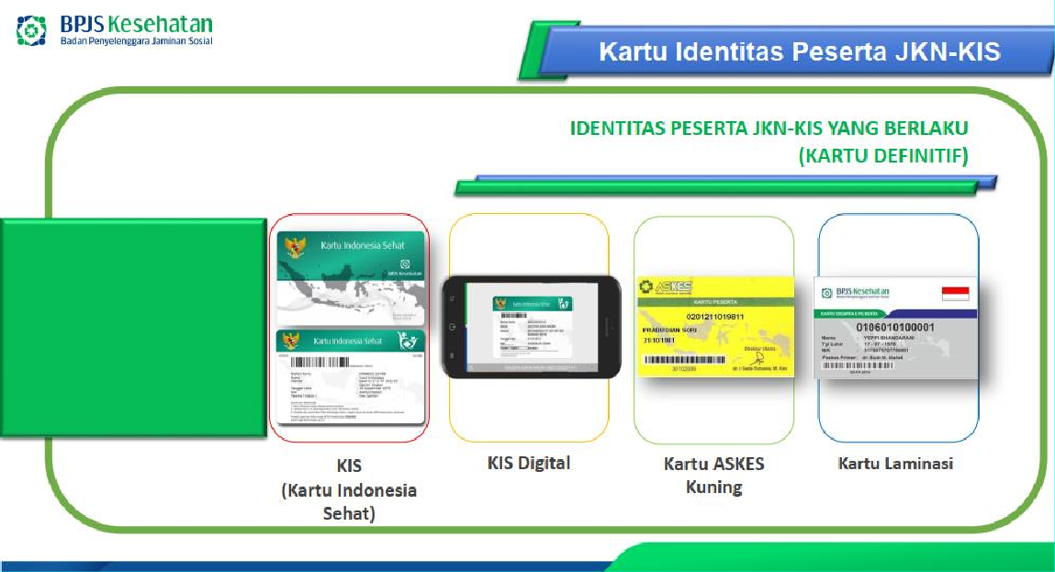
Catatan / Note :
Dapat mendownload aplikasi JKN Mobile pada smartphone masing-masing untuk mengecek dan mendownload kartu jika hilang, karena pihak faskes atau rumah sakit tidak akan memberikan pelayanan walaupun telah terdaftar sebagai anggota BPJS kesehatan.
You can download the JKN Mobile application on their respective smartphones to check and download the card if it is lost, because the health facility or hospital will not provide services even though it has been

- Peserta mengunjungi Puskesmas atau Fasilitas Kesehatan Tingkat Pertama (FKTP) yang bekerja sama dengan BPJS Kesehatan sesuai dengan yang tertera pada kartu untuk melakukan pendaftaran.
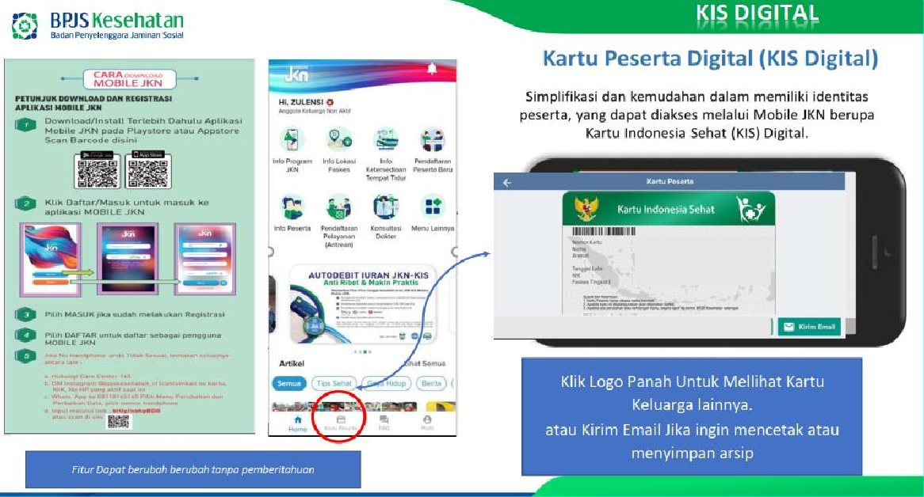
Participants visit Puskesmas or First Level Health Facilities (FKTP) in collaboration with BPJS Kesehatan as stated on the card to register.

- Dokter BPJS akan melakukan pemeriksaan, kemudian dokter akan memutuskan sebagai berikut :
The BPJS doctor will conduct an examination, then the doctor will decide as follows :
- Pengobatan cukup dilakukan di Faskes Tingkat I
Treatment is sufficient at the Level I Health Facility
- Pengobatan perlu dirujuk ke RSUD (Rumah Sakit Umum Daerah) / Faskes Tingkat II lainnya
Treatment needs to be referred to rsud (Regional General Hospital) / other Level II health facilities
- Jika dirujuk ke RSUD/ Faskes Tingkat II pastikan surat rujukannya telah di stempel.
If referred to a Level II Hospital / Health Facility, make sure the referral letter has been stamped.
- Bagi peserta penderita penyakit kronis dengan kondisi stabil, atas rekomendasi dari dokter spesialis/sub spesialis dapat dirujuk balik ke FKTP untuk pengobatan selanjutnya. Penyakit kronis yang dimaksud meliputi : Diabetes Melitus, Hipertensi, Jantung, Asma, Penyakit Paru Obstruksif Kronis, Epilepsi, Gangguan Kesehatan Jiwa Kronik, Stroke dan Lupus.
For participants with chronic diseases with stable conditions, on the recommendation of a specialist / sub-specialist can be referred back to FKTP for further treatment. The chronic diseases in question include: Diabetes Mellitus, Hypertension, Heart, Asthma, Chronic Obstructive Pulmonary Disease, Epilepsy, Chronic Mental Health Disorders, Stroke and Lupus.
    - Berobat di RSUD (Rumah Sakit Umum Daerah) / Fasilitas Kesehatan Tingkat II Treatment at RSUD (Regional General Hospital) / Level II Health Facility.
- Lakukan pendaftaran di loket yang telah disediakan di masing-masing RS untuk mendapatkan Kartu Rumah Sakit.
Register at the counter provided at each hospital to get a Hospital Card.
- Setelah mendapatkan Kartu Rumah Sakit lanjutkan untuk ke Loket Khusus jaminan BPJS Kesehatan.
After getting the Hospital Card, proceed to the Special Counter for BPJS Kesehatan guarantee
- Di loket jaminan persiapkan persyaratan sebagai berikut :
At the guarantee counter, prepare the following requirements :
- Fotocopy KTP dan KK
Photocopy of KTP and KK
- Fotocopy Kartu BPJS Kesehatan
- Photocopy of BPJS Kesehatan Card
- Fotocopy Surat Rujukan Puskesmas
Photocopy of Puskesmas Referral Letter

Catatan / Note :
Mohon untuk dipersiapkan fotocopy masing-masing dokumen minimal 4 rangkap, sertakan juga dokumen aslinya.
Please prepare a photocopy of each document of at least 4 sheets, including the original document
- Setelah antri di loket jaminan BPJS Kesehatan, setiap pasien akan mendapatkan Surat Jaminan yang disebut Surat Eligibilitas Peserta (SEP) dimana SEP hanya berlaku 1 hari.
After queuing at the BPJS Kesehatan guarantee counter, each patient will get a Letter of Guarantee called a Participant Eligibility Letter (SEP) where the SEP is only valid for 1 day.
- Serahkan SEP ke perawat di bagian poliklinik yang dituju untuk mendapatkan nomor antrian.
Hand over the SEP to the nurse at the intended polyclinic to get the queue number.
- Pada saat nomor antrian dan nama pasien dipanggil, pasien akan menuju ruang dokter untuk dilakukan pemeriksaan.
When the queue number and patient's name are called, the patient will go to the doctor's room for examination.
Catatan / Note :
- Jelaskanlah pada dokter secara rinci tentang gejala penyakit yang dirasakan agar dokter memberikan pertolongan terbaik.
Explain to the doctor in detail about the symptoms of the disease that are felt so that the doctor gives the best help.
- Jika mendapatkan Formulir Laboratorium pastikan formulir telah distempel oleh poliklinik bersangkutan.
If you get a Laboratory Form, make sure the form has been stamped by the polyclinic concerned.
- Jika pasien telah selesai melakukan pemeriksaan maka pasien harus kembali ke loket jaminan untuk mendapatkan legalisasi resep, sertakan juga untuk menyerahkan SEP dan resep yang telah distempel oleh poliklinik.
If the patient has finished the examination, the patient must return to the guarantee counter to get the prescription legalization, also include to submit the SEP and prescription that has been stamped by the polyclinic.
- Jika SEP dan resep telah di stempel oleh poliklinik, maka pasien akan dipersilahkan untuk menuju ke bagian apotek untuk mengambil obat yang sudah disarankan dokter.
If the SEP and prescription have been stamped by the polyclinic, the patient will be welcome to go to the pharmacy to take the medicine that has been suggested by the doctor.
- Jika pihak apotek menanyakan syarat-syarat menggunakan kartu BPJS maka berikanlah berkas persyaratan yang diminta.
If the pharmacy asks for the conditions of using the BPJS card, then provide the requested requirements file.
Catatan / Note :
- Jika pengobatan tidak tersedia di Rumah Sakit, maka dokter akan merujuk ke Rumah Sakit Umum Pusat (misal : RSHS) atau Fasilitas Kesehatan Tingkat III lainnya.
If treatment is not available at the hospital, the doctor will refer to the Central General Hospital (e.g. RSHS) or other Level III Health Facilities.
- Pastikan surat rujukan sudah distempel.
Make sure the referral letter is stamped.
- SEP agar difotokopi, untuk bukti ke perusahaan jika ada selisih biaya yang tidak dicover BPJS.
SEP to be photocopied, for proof to the company if there is a difference in costs that are not covered by BPJS.
    - Berobat Di Rumah Sakit Umum Pusat (RSUP)/ Fasilitas Kesehatan Tingkat III
Treatment at the Central General Hospital (RSUP)/Level III Health Facility
- Lakukan pendaftaran di loket yang telah disediakan untuk mendapatkan Kartu Rumah Sakit.
Register at the counter provided to get a Hospital Card.
- Bagi pengguna BPJS Kesehatan lakukan pendaftaran di loket yang telah disediakan dengan mengambil nomor antrian hingga mendapatkan SEP.
For BPJS Kesehatan users, register at the counter provided by taking the queue number to get SEP.
- Syarat untuk mendapatkan SEP :
Conditions to get SEP :
- Kartu Rumah Sakit asli
Original Hospital Card
- KTP asli
Original ID card
- Kartu BPJS Kesehatan asli
Original BPJS Kesehatan card
- Rujukan Puskesmas asli
Original Puskesmas reference
- Rujukan RSUD (Faskes Tingkat II) asli
Original Hospital Referral (Faskes Level II)
- SEP yang didapat terdiri dari 3 rangkap yaitu warna putih, merah dan kuning.
The SEP obtained consists of 3 copies, namely white, red and yellow.
- Fotokopi SEP sebanyak 2 kali untuk keperluan legalisasi resep.
Photocopy of SEP 2 times for the purposes of legalizing the recipe
- Pergilah ke Poliklinik yang dituju, sertakan Kartu Rumah Sakit dan SEP asli warna putih kemudian tunggu antrian untuk pemeriksaan dokter.
Go to the intended Polyclinic, include the Hospital Card and the original white SEP then wait in line for a doctor's examination.
- Dokter akan memberikan resep setelah pemeriksaan selesai.
The doctor will give a prescription after the examination is completed.
- Tunjukkan resep ke perawat dokter yang berada didepan ruangan dokter tersebut dengan menyerahkan SEP (asli dan fotokopi), kemudian resep akan distempel.
Show the prescription to the doctor's nurse who is in front of the doctor's room by handing over the SEP (original and photocopy), then the prescription will be stamped.
- Fotokopi resep sebanyak 2 buah dan KTP 1 buah. Untuk legalisasi resep siapkan persyaratan berikut :
Photocopy of 2 recipes and 1 ID card. For legalization The recipe prepares the following requirements:
- 3 lembar SEP (1 warna merah dan 2 fotokopi)
- (Three) SEP sheets (1 red color and 2 photocopies)
- 3 lembar resep (1 asli dan 2 fotokopi)
- (Three) sheets of recipes (1 original and 2 photocopies)
- 1 lembar fotokopi KTP
1 (one) photocopy of KTP
- Lalu pergilah ke Apotek BPJS Kesehatan.
Then go to BPJS Kesehatan Pharmacy.
    - Berobat bagi Pasien Kronis
Treatment for Chronic Patients
Untuk pasien kronis, mintalah rujukan untuk setiap kontrol dengan cara sebagai berikut :
For chronic patients, ask for a referral for each control in the following way :
- Mintalah surat rekomendasi Dokter Penanggung Jawab (DPJP) kepada petugas BPJS di rumah sakit.
Ask for a recommendation letter from the Doctor in Charge (DPJP) to the BPJS officer at the hospital.
- Minta kepada dokter DPJP untuk mengisi surat tersebut, yang diisi biasanya nama pasien dan pasien memerlukan pengobatan jangka panjang.
Ask the DPJP doctor to fill out the letter, which is filled out usually the patient's name and the patient needs long-term treatment.
- Setiap kali berobat ke Rumah Sakit, tujukkan Surat Rekomendasi DPJP kepada petugas jaminan.
Every time you go to the hospital, show the DPJP Recommendation Letter to the guarantee officer.

Catatan / Note :
Contoh Surat Rekomendasi DPJP
Sample DPJP Recommendation Letter

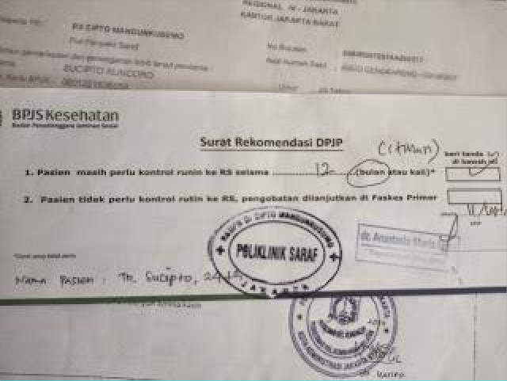
    - Berobat Lewat Instalasi Gawat Darurat (IGD)
Treatment Through Emergency Installations (IGD)
      - IGD hanya diperuntukkan untuk pasien yang dalam keadaan darurat, seperti:
Emergency room is only intended for patients who are in an emergency, such as :
- Gangguan jalan nafas, pernafasan dan sirkulasi
Airway, respiratory and circulatory disorders
- Adanya penurunan kesadaran
There is a loss of consciousness
- Adanya gangguan hemodinamik
The presence of hemodynamic disorders
- Seragan jantung, serangan stroke, atau setiap pasien yang terancam nyawanya dan memerlukan Tindakan segera.
A heart attack, a stroke, or any patient who is threatened with his or her life and requires immediate action.
Catatan / Note :
- Berobat ke IGD tidak membutuhkan surat rujukan, yang terpenting adalah kartu BPJS pasien.
Treatment to the emergency room does not require a referral letter, the most important thing is the patient's BPJS card
- Dokter IGD akan melakukan pemeriksaan apakah pasien mengkhawatirkan, perlu perawatan intensif, atau tidak serius sehingga hanya membutuhkan perawatan biasa dan diperbolehkan pulang.
The emergency room doctor will check whether the patient is worried, needs

intensive care, or is not serious so that it only needs regular treatment and is allowed to go home.
    - Pendaftaran Untuk Calon Bayi
Registration for Prospective Infants
- BPJS pekerja tidak dapat mendaftarkan calon bayi dalam kandungan, tetapi dapat didaftarkan setelah lahir dan biasanya Rumah Sakit memberi waktu 3 x 24 jam untuk mengurus ke kantor BPJS Kesehatan jika bayi yang masih dalam perawatan akan ditanggung biayanya oleh BPJS Kesehatan.
BPJS workers cannot register prospective babies in the womb, but can be registered after birth and usually the Hospital gives 3 x 24 hours to take care of the BPJS Kesehatan office if the baby who is still in care will be covered by BPJS Kesehatan.
- Persyaratan yang harus dilengkapi sebagai berikut :
The requirements that must be completed are as follows:
- Fotokopi KTP
Photocopy of KTP
- Fotokopi Surat Keterangan Lahir dari RS
Photocopy of Birth Certificate from RS
- Fotokopi Kartu Keluarga
Photocopy of Family Card

    - Pembelian Resep Obat yang Tidak Ditanggung BPJS Kesehatan
Purchase of Prescription Drugs That Are Not Covered by BPJS Kesehatan
- Fotokopi resep dokter BPJS Kesehatan.Photocopy of BPJS Kesehatan doctor's prescription.
- Pasien rawat jalan tidak disarankan meminta obat/suplemen kepada dokter BPJS Kesehatan yang tidak berhubungan dengan penyakit yang diderita.
Outpatients are not advised to ask BPJS Kesehatan doctors for medicines/supplements that are not related to the disease they are suffering from.
Catatan / Note :
- Obat yang tidak disediakan oleh BPJS Kesehatan tetapi diresepkan oleh dokter dapat di tebus ke Apotek Kimia Farma.
Medicines that are not provided by BPJS Kesehatan but prescribed by a doctor can be redeemed to Apotek Kimia Farma.
- Mintalah struk dan kwitansinya ke kassa apotek sebagai bukti klaim ke perusahaan.
Ask for receipts and receipts to Kassa Apotek as proof of claim to the company

- Daftar Lampiran/List of Attachment

Lampiran  Attachments | Kode Dokumen  Document Code | Judul Dokumen  Document Title | Tanggal Efektif  Effective Date
- | - | - | -
Kode Dokumen  Document Code | Revisi  Revision | Tanggal Efektif  Effective Date | Perubahan  Changes | Alasan  Reasons
I-HR-01-003 | 00 |  | - | Dokumen Baru  New Document
- Sejarah Revisi dan Review/Revision History and Review

10. Daftar Distribusi Dokumen/Distribution List of Document
Asli/Original : SSDR
Controlled Copy :
- …… (di isi)
- …… (di isi)
- …… (di isi)
- …… (di isi)
- …… (di isi)
- …… (di isi)

